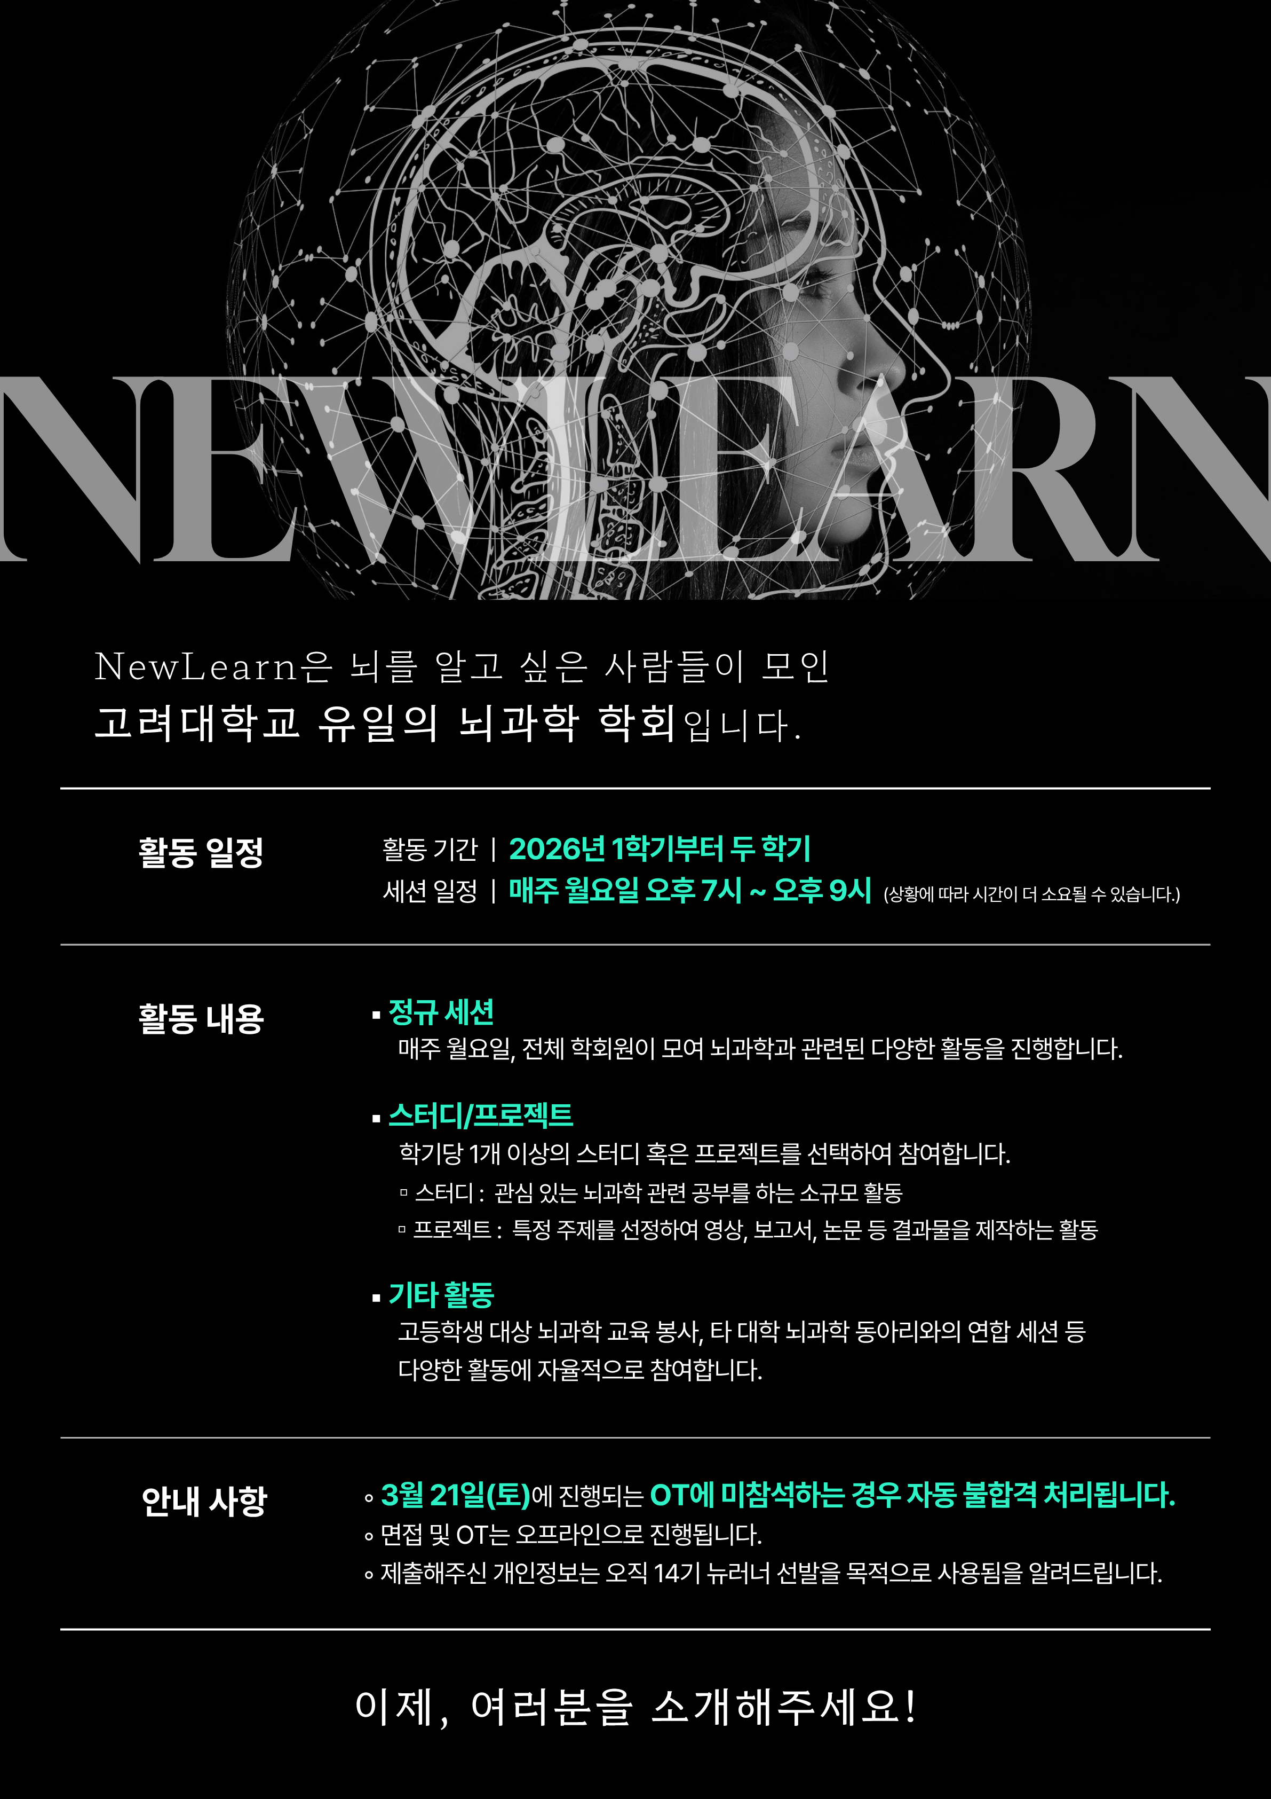

NewLearn 14기 지원서
인적사항
이름 |  | 영문 이름
학번 |  | 졸업까지 남은 학기
제1전공 |  | 다중 전공
전화번호 |  | 메일(KU mail)

자기소개 문항
현재 진행 중인 다른 활동
타 동아리, 연구실 인턴, 아르바이트, 과외 등 이번 학기에 진행(혹은 계획) 중인 활동과, 각각의 활동 시간(요일 및 시간대)을 적어주세요.

앞으로 계획 중인 일정
NewLearn은 최소 1년 동안의 꾸준한 활동이 요구됩니다. 향후 2년 내 군 입대, 교환학생, 시험 준비 등의 일정이 있다면 구체적으로 기입해주세요.

자유롭게 본인을 소개해주세요. (공백포함 300자 내외)
지원동기를 뇌과학에 관심을 갖게 된 계기와 함께 서술해주세요. (공백포함 500자 내외)
인상 깊었던 뇌과학 관련 활동을 서술해주세요. (공백포함 700자 내외)
스터디, 읽었던 논문, 책, 자습 경험, 관련 수업 수강 경험 등이 있다면 작성해주세요. 더불어, 앞으로 뇌과학을 어떻게 공부하고 싶은지에 대한 계획도 함께 적어주세요.

열정을 가지고 활동했던 경험을 들려주세요. (공백포함 700자 내외)
독학, 온라인 강의 수강, 관련 과목 수강, 청강, 프로젝트, 동아리, 봉사활동 등 다양한 경험을 구체적으로 적어주세요. 뇌과학 관련 경험(예: 논문 스터디, 실험 참여 등)뿐 아니라, 해당 분야와 연관될 수 있는 다양한 경험(예: 논리적 사고가 필요한 활동, 협업 프로젝트 등)을 자유롭게 기술해주세요.

평소 관심이 있었거나 함께 이야기해보고 싶은 주제가 있다면 자유롭게 작성해주세요.
예시: 영화 | 책 | 음악 | 악기 연주 | 게임 등

활동 계획
NewLearn에서 참여해보고 싶은 스터디 및 프로젝트를 다음 항목 중에서 선택하여 ✓ 표시해주세요. (복수 응답 가능)
새로 개설해보고 싶은 스터디나 프로젝트가 있다면 아래 빈칸에 적어주세요.
스터디/프로젝트 | 소개 | ✓
뉴로밍 | 다양한 뉴로이미징 기법의 원리를 학습하고,  분석 도구를 활용하여 오픈소스 이해
알쓸신뇌 | 학회지/블로그에 실릴 자유주제 뇌과학 탐구 & 글쓰기 프로젝트
MoLU | 프로그래밍 언어 습득과 토의를 통한 알고리즘 학습
Neurolog | 뇌과학의 기본이 되는 신경생물학 지식을 습득
Nexus | 독서 토론을 통해 뇌과학과 관련된 여러 주제를 윤리적·철학적으로 탐구
Oscy | 뇌공학의 핵심 분야인 BCI 개념을 공부하고,  미래 BCI 기술이 나아갈 방향에 대해 논의

개설해보고 싶은  스터디/프로젝트 (선택) | 예시) 뉴런 모델링 기반 논문 작성 프로젝트를 만들고 싶습니다!  알코올이 뇌에 미치는 영향을 직접 알아보는 프로젝트를 만들고 싶습니다!

NewLearn에서 참여해보고 싶은 TF를 다음 항목 중에서 선택하여 ✓ 표시해주세요. (복수 응답 가능)
새로 추진해보고 싶은 TF가 있다면 아래 빈칸에 적어주세요.
TF | 소개 | ✓
Synapse | 타 대학 학생들을 초청하여 함께하는 세션을 기획 및 진행
NIS | 고등학생을 대상으로 뇌과학 교육 봉사활동 수행
학회지 | 뉴런의 활동 및 뇌과학 트렌드를 포함한 잡지 제작 및 발간
뉴런 굿즈 | 뉴런만의 특색을 담은 키링, 보드게임, 매거진 등 굿즈 제작 및 판매

추진해보고 싶은 TF
(선택)

기초 조사
뇌과학과 관련하여 관심 있는 주제에 ✓ 표시해주세요. (복수 응답 가능)
신경생리학 | 심리학 | 뇌공학 | 인공지능 | 뇌질환 | 기타
 |  |  |  |  | 자유 기입

NewLearn을 알게 된 경로를 다음 항목 중에서 선택하여 ✓ 표시해주세요.
지인 (동기, 선후배 등) | SNS | 포스터 | 에브리타임, 고파스 등 | 기타
 |  |  |  | 자유 기입

다음 사항은 평가와 무관한 내용이며, 추후 부서 배치에 참고하기 위한 기초 조사이니 편하게 체크해주세요.
내용 | ✓
피그마, 일러스트레이터, 포토샵, 인디자인 등 디자인 툴을 다룰 수 있으신가요?
어도비 프리미어 등 영상 편집 툴을 다룰 수 있으신가요?
홍보 게시물(카드뉴스, 포스터, 이미지 등)을 제작한 경험이 있으신가요?

면접 가능 일시
가능한 모든 날짜/시간대에 체크해주시기 바랍니다. 정확한 면접 시간은 추후 SMS를 통해 안내드릴 예정입니다.
일시 | 3/16 (월) | 3/17 (화) | 3/18 (수)
18:00 - 19:00
19:00 - 20:00
20:00 - 21:00

OT 일정 확인
3월 21일(토)에 진행되는 OT에 미참석하시는 경우, 자동 불합격 처리됩니다.
일정을 반드시 확인해주시길 바랍니다.
OT 일정을 확인했습니다 (✓)

귀한 시간 내어 정성스럽게 작성해주셔서 감사합니다.
지원서는 pdf로 변환한 후, newlearn1415@gmail.com으로 제출해주세요.
문의사항이 있다면 편하게 연락주시길 바랍니다. ☺

